در این پژوهش، این اقدامات انجام شده است:

1- تولید دیتاست به کمک نرم افزار 3dSlicer و تبدیل آن به Jpg :

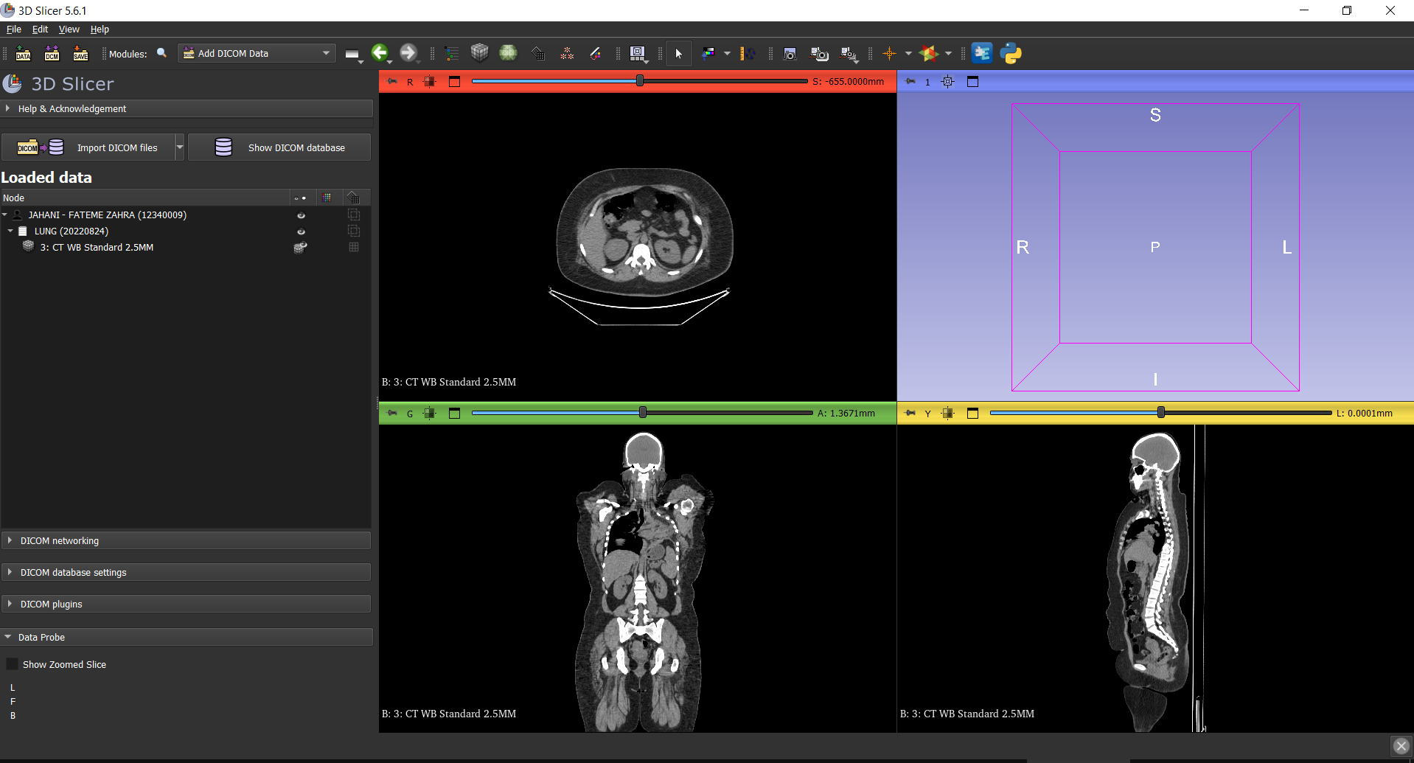

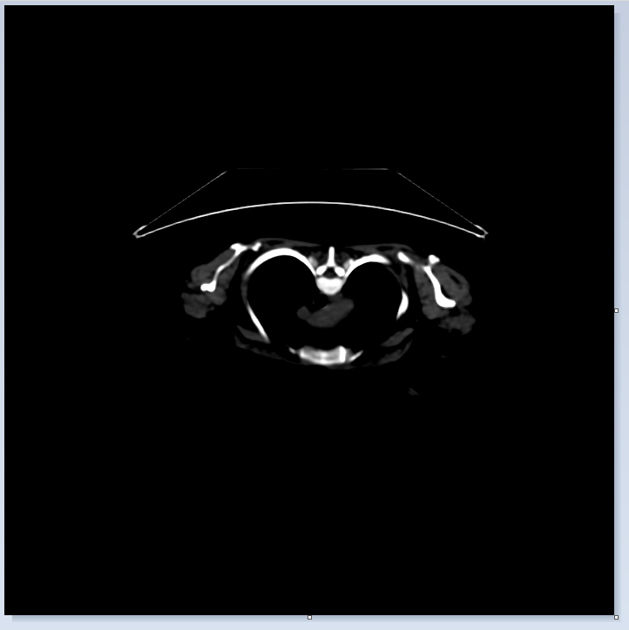

2- استفاده از شبکه های عصبی مختلف جهت عمل Classification بین تصاویر:

VITs

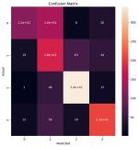

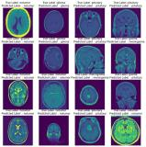

CNN

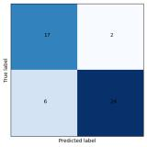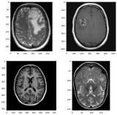 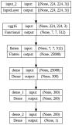

در تصاویر بالا حوزه تشخیص، سرطان مغز است.

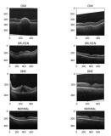 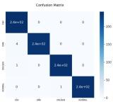 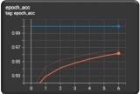

در تصاویر بالا حوزه تشخیص بیماری چشم است.